医学类专业考生特别提醒

一、报考条件
（1）报考临床医学、口腔医学医学、预防医学等医学类专业的人员，应当取得省级卫生行政部门颁发的相应类别的执业助理医师及以上资格证书或取得国家认可的普通中专相应专业学历；或者县级及以上卫生行政部门颁发的乡村医生执业证书并具有中专学历或中专水平证书。
（2）报考护理学专业的人员应当取得省级卫生行政部门颁发的执业护士证书。
（3）报考医学门类其他专业的应为从事卫生、医药行业工作的在职专业技术人员。报考药学、中药学专业的应为该行业从业人员。
（4）考生报考专业原则上应与本人所从事的专业对口。
二、资格审核
1.根据报考条件须出具相应的执业资格证书、学历证书。
2.考生为应届毕业生且已参加了医学类执业资格证书考试，须出具在读校学籍证明和执业资格证书考试成绩单。
3.持非报名确认点所在设区市身份证的考生还需提供在本地户口簿或居住证。
4.若未能通过资格审核,本人坚持报考医学类专业，须签定本人亲笔书写的《2017年江苏省成人高校医学类专业考生诚信承诺书》。被高校录取入学报到时还须出具二证（相应医学类专业学历证、相应医学类执业资格证），由录取学校再次进行资格审核。不符合规定者，将取消入学资格。
三、特别提醒
对于不具备报考条件且要求报考医学类专业的考生，毕业时获得的成人高等教育医学类学历文凭将不能作为参加执业医师、执业护士等考试的依据，请慎重填报志愿。
1.《教育部、卫生部关于举办高等医学教育的若干意见》（教高〔2002〕10号）中规定“成人高等教育举办的医学类专业、相关医学类专业、药学类专业的学历教育，自学考试和各类高等学校远程教育举办的相关医学类专业、药学类专业的学历教育，只能招收已取得卫生类执业资格的人员，停止招收非在职人员。”
2.国家卫生计生委、教育部国家中医药管理局关于印发《医师资格考试报名资格规定（2014版）》的通知（国卫医发﹝2014﹞11号），对成人教育学历的明确规定：“2002年10月31日以前入学的成人高等教育、自学考试、各类高等学校远程教育的医学类专业毕业生，该学历作为报考相应类别的医师资格的学历依据。2002年11月1日以后入学的上述毕业生，如其入学前已通过医师资格考试取得执业助理医师资格，且所学专业与取得医师资格类别一致的，可以以成人教育学历报考执业医师资格。除上述情形外，2002年11月1日以后入学的成人高等教育、自学考试、各类高等学校远程教育的医学类专业毕业生，其成人高等教育学历不作为报考医师资格的学历依据。”
四、附表
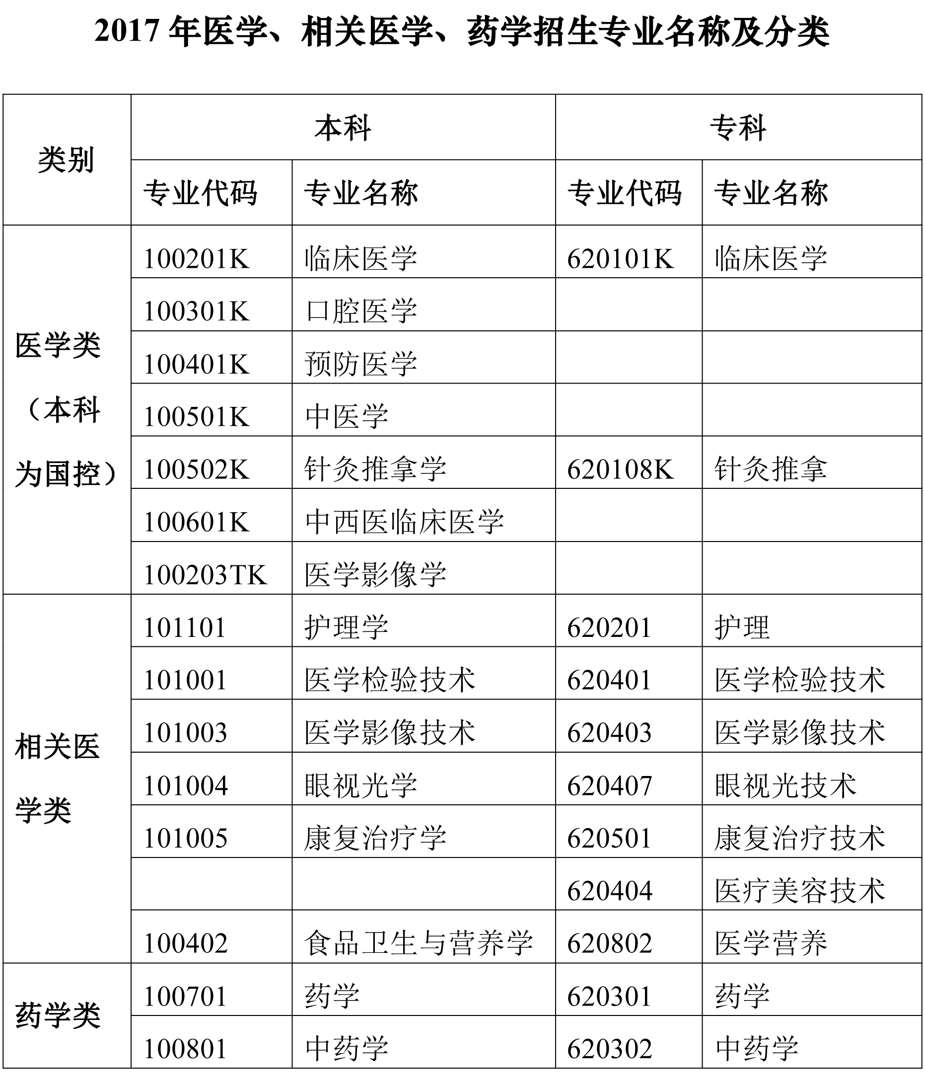
2017年医学、相关医学、药学招生专业名称及分类

